МИНИСТЕРСТВО ТРАНСПОРТА РОССИЙСКОЙ ФЕДЕРАЦИИ

ФЕДЕРАЛЬНОЕ АГЕНТСТВО МОРСКОГО И РЕЧНОГО ТРАНСПОРТА

ФГОУ ВПО«ГОСУДАРСТВЕННАЯ МОРСКАЯ АКАДЕМИЯ
ИМЕНИ АДМИРАЛА Ф.Ф. УШАКОВА»

Кафедра «Эксплуатация судовых механических установок»

Лабораторная работа 2

ИССЛЕДОВАНИЕ ЛИНЕЙНЫХ ТИПОВЫХ ЗВЕНЬЕВ

Методические указания к лабораторному практикуму по дисциплине «Основы автоматики и теория устройства технических систем» для курсантов и студентов-заочников специальности 180403 «Эксплуатация судовых силовых установок».

Новороссийск – 2009.

Настоящее методическое указание к лабораторному практикуму по дисциплине «Основы автоматики и теория устройства технических систем» подготовлено профессором Королевым В.И. и ассистентом Нечитайленко К.П., утверждено на заседании кафедры ЭСМУ _ . _______ 2009 года, протокол № ____.

Рецензент :
______________________________________________________

Цели работы: освоение методов анализа линейных систем с помощью программы Vissim; изучение основных характеристик типовых линейных звеньев , изучение частотных характеристик типовых линейных звеньев.
Задачи работы: построение и анализ переходных характеристик интегратора, апериодического и колебательного звеньев ,построение и анализ логарифмических амплитудно-частотной (ЛАЧХ) и фазочастотной (ЛФЧХ) характеристик апериодического и колебательного звеньев.
Работа рассчитана на два – четыре часа занятий в компьютерном зале и два часа самостоятельной работы студента. Работа выполняется в компьютерном зале бригадой из одного – двух или трех студентов, в зависимости от величины группы и возможностей компьютерного зала.

1. Теоретические пояснения
Типовые звенья
Это простые модели элементов сложных линейных систем и даже систем вцелом.
Переходная характеристика звеньев
Переходная характеристика или функция позволяет и качественно, и количественно характеризовать быстродействие звеньев и систем. Переходный процесс может быть как монотонным, так и колебательным и его длительность и является количественной характеристикой быстроты реакции звена на прикладываемые к нему воздействия.
Типовые звенья бывают:
- простейшие (пропорциональное звено, интегратор и дифференцирующее звено);
- звенья первого порядка (апериодическое или инерционное, инерционно-дифференцирующее, форсирующее и др.)
- звено второго порядка (колебательное и его частный случай – апериодическое второго порядка);
- звено третьего порядка (способное терять устойчивость, его можно назвать звеном Вышнеградского)
- звено запаздывания.
Основные характеристики линейных звеньев:
- переходная характеристика h(t) - реакция звена на ступенчатое единичное воздействие 1(t);
- передаточная функция W(s), связывающая изображения входного X(s) и выходного Y(s) сигналов линейного звена;
- комплексный коэффициент передачи W(jω), связывающий спектры входного X(jω) и выходного Y(jω) сигналов линейного звена и
- импульсная или весовая функция w(t) реакция звена на дельта-функцию Дирака δ(t).
Интегратор – звено, выходной сигнал y(t) которого пропорционален интегралу по времени от входного сигнала x(t):
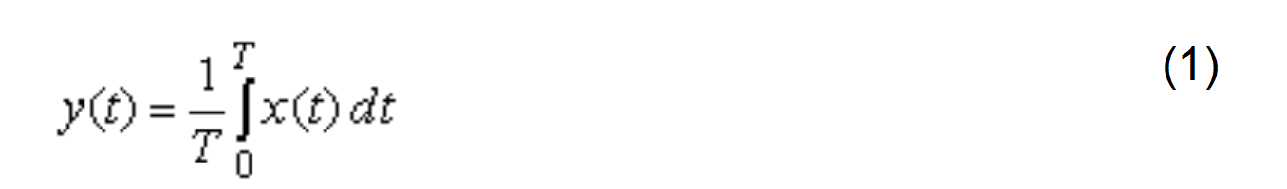
где: Т - т.н. постоянная времени интегратора.
Передаточная функция интегратора имеет вид [1]:
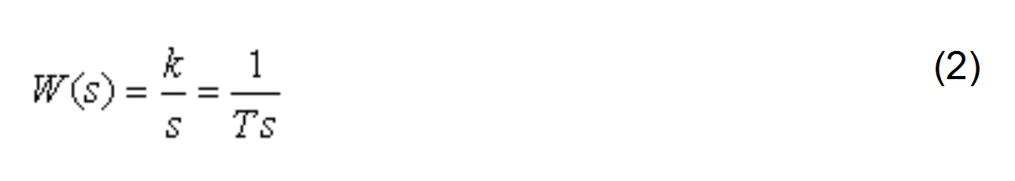
где: k - коэффициент усиления интегратора; s - комплексный аргумент.
Апериодическое звено имеет передаточную функцию вида [1]:
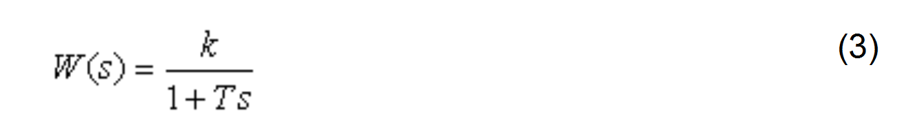
где: k - коэффициент усиления; Т - постоянная времени апериодического звена.
Колебательное звено имеет передаточную функцию вида [1]:
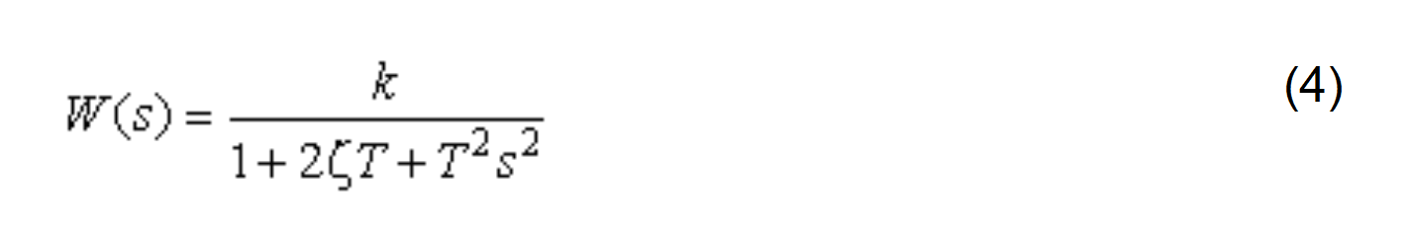
где: ζ (греческая дельта) - декремент затухания; k - коэффициент усиления; Т - постоянная времени.
Звено запаздывания задерживает сигнал на время τ :
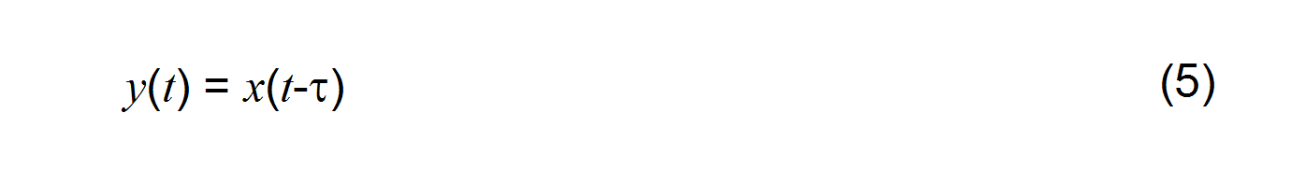
Его передаточная функция:

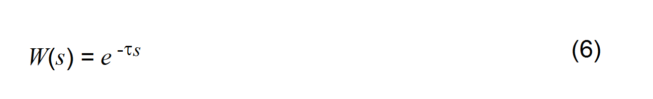

Теперь перейдем к ЛАЧХ и ЛФЧХ:
Комплексный коэффициент передачи W (jω) связывает спектры входного X (jω) и выходного Y (jω) сигналов линейного звена:
Y (jω) = W (jω) X (jω) = |W (jω)| e ^{-ϕ(ω)} X (jω) ,
где: |W (jω)| - модуль комплексного коэффициента передачи; ϕ(ω) - аргумент комплексного коэффициента передачи.
Зависимость величины усиления звеном синусоидального сигнала от частоты этого сигнала, т.е. зависимость модуля комплексного коэффициента передачи |W(jω)| от частоты называется амплитудно-частотной характеристикой (АЧХ) звена. Такая характеристика, построенная в логарифмической системе координат, называется логарифмической амплитудно-частотной характеристикой (ЛАЧХ). Другими словами, ЛАЧХ – это зависимость 20Lg |W(jω)| (двадцати логарифмов модуля комплексного коэффициента передачи) от частоты.
Фазочастотная характеристика (ФЧХ) звена это зависимость аргумента ϕ(ω) его комплексного коэффициента передачи от частоты. ФЧХ показывает, на какую величину отстанет по фазе синусоидальный сигнал некоторой частоты, пройдя линейное звено, от входного сигнала. Эта характеристика также может быть построена в логарифмической системе координат, в этом случае она называется ЛФЧХ.
АЧХ и ФЧХ или ЛАЧХ и ЛФЧХ, как правило, изображаются парами, друг под другом. Это повышает наглядность и упрощает анализ свойств отдельных звеньев и систем.

2. Задание к работе
- Построить в Vissim’e переходные характеристики интегратора, апериодического и колебательного звеньев.
- Проанализировать влияние изменения их параметров на переходные характеристики.
- Определение частотных характеристик апериодического и колебательного звеньев.

3. Порядок выполнения работы
Получить разрешение у преподавателя, ведущего занятия, и запустить VisSim.
Установить кириллицу: View. / Вид → Fonts. / шрифт → Кириллица.
Создать этикетку " Привет, Курсант+/фамилия/+ Лабораторная работа 2":
Blocks./ Блоки → Annotation./Анатоционные→ Label/Метка Поместить левой кнопкой мыши этикетку в рабочее пространство. Установить шрифт: правой кнопкой на этикетке → Font/Шрифт → кириллица. По желанию установить размер и вид шрифта, цвет заднего плана.
Выбрать шрифты и цвета.

3.1. Исследование интегратора
Поместить в рабочее пространство Vissim следующие блоки:
- генератор ступенчатого единичного воздействия 1(t): Blocks./ Блоки → Signal Producer/Генераторы → step/1(t-dT);
- интегратор: Blocks ./ Блоки --> Integration/ интеграторы -> integrator/ интегратор;
- осциллограф: Blocks./ Блоки → Signal Consumer/ Приборы и датчики → plot/осциллограф .
Подключить выход step к входу integrator’а, выход integrator’а к входу plot’а.
Запустить программу на счет.
Обратите внимание, что величина коэффициента усиления или постоянная времени Т интегратора в Vissim’e не поддается изменению и всегда равна единице. При необходимости изменить эту величину следует перед интегратором поставить блок усиления gain: Blocks/Блок усиления -> Arithmetic/Арифметические -> gain/Коэффициент передачи, в котором и поменять усиление, что будет эквивалентно изменению усиления k интегратора. Постоянная времени Т интегратора Т =1/k.
Как ведет себя переходная характеристика интегратора? Почему такое звено называется звеном без самовыравнивания?
Найдите связь между постоянной времени Т интегратора и временем, за которое его выходная величина достигает значения входной ступеньки. Сделайте выводы по проделанной части работы.
Оформление выполненной работы заслуживает очень большого внимания. Оно косвенно, но наглядно характеризует уровень профессионализма разработчика диаграммы. Поэтому этикетки и комментарии должны быть составлены и оформлены так, чтобы у наблюдателя диаграммы сложилось полное впечатление о том, кто, когда и зачем, с какой целью составил диаграмму, как работает модель, что на ней видно, каковы результаты моделирования и что из этого следует.
  - Оформите подписи и комментарии на диаграмме, включая и выводы. Предъявите диаграмму преподавателю, ведущему лабораторные работы.

3.2. Исследование апериодического звена
Продолжаем программирование на прежней диаграмме VisSim.
Поместить в рабочее пространство VisSim следующие блоки:
- генератор ступенчатого единичного воздействия 1(t): Blocks./ Блоки → Signal Producer/Генераторы → step/1(t-dT);
- блок линейной системы, или линейный блок, описываемый передаточной функцией W(s): Blocks./ Блоки -> Linear System/Линейные системы -> Transfer Function/Передаточные функции;
Подключить step к входу блока Transfer Function, а его выход к входу осциллографа plot.
Пусть требуется исследовать апериодическое звено с передаточной функцией:
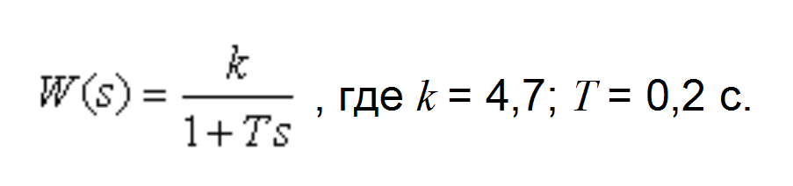
Настроить линейный блок: дважды щелкнуть по блоку левой кнопкой мыши или один раз правой. В появившемся окне установить: усиление (Gain) равным 4.7, числитель (Numerator) оставить равным 1, для знаменателя (Denominator) набрать 0.2 (пробел) 1. Символы "s" и "+" в знаменателе не указываются, они по принятому в VisSim соглашению заменяются при вводе одним пробелом. Нажать ОК.
Запустить на счет.
Проанализировать график переходной функции. Найти соотношение между постоянной времени Т апериодического звена и временем, за которое переходная функция приближается к своему установившемуся значению на величину, меньшую 5% этого значения. Как еще по переходной характеристике апериодического звена можно определить значение постоянной времени?
Подключить несколько звеньев к одному осциллографу. Рассмотреть варианты с различными значениями коэффициента усиления и постоянной времени (0.01, 0.05, 0.1, 0.5, 1.0, 5.0, 10.0, 50.0, 100.0 сек) апериодического звена. Сделать выводы.
Оформить диаграмму, включая заголовок главного окна осциллографа и названия отдельных кривых переходного процесса.
Построить в среде VisSim, проанализировать и распечатать ЛАЧХ и ЛФЧХ апериодического звена.
Выделить блок апериодического звена, нажав левую кнопку мыши за его пределами и расширив рамку до включения в нее блока. Отпустить кнопку. Блок станет черным. В меню: Analyze --> Frequecy Response. На рабочем пространстве появятся два графика, представляющие собой ЛАЧХ и ЛФЧХ. Растянуть их и поместить в правой части экрана друг под другом (см. пример в Приложении). Ввести сетку координат: plot --> двойной щелчок --> Grid Lines – установить флажок. Нажать OK. На верхнем графике, ЛАЧХ, установить по оси ординат значение в децибелах.
Для нижнего графика, ЛФЧХ установить значение Y Lower Bound равным -90 градусов. Поставить флажок Fixed Number of Divisions, установить значение Y Divisions равным 6. Нажать OK.
Сделать подписи графиков, кривых, осей. Установить белый цвет фона. Сохранение. Нажать клавишу клавиатуры Print Screen. Открыть Paint (Пуск --> программы --> стандартные --> Paint). Выбрать: Правка --> Вставить. При необходимости, вырезать в Paint’e лишние части и, нужное, сохранить (по возможности в gif-формате) и распечатать.
Примечание. Распечатку можно производить и из VisSim’a, но при этом распечатывается на весь лист лишь один из графиков, что не всегда удобно и необходимо.
Диаграмму в VisSim’e можно сохранить (в View --> Display Mode) и как картинку с расширением .wmf, а затем распечатать.
В демо-версии VisSim 4.5 можно распечатать блок-схему с временными диаграммами, но там отсутствует возможность анализа частотных характеристик.
В версии VisSim 2.0k частотные характеристики не сохраняются, поэтому работа через Print Screen --> Paint только и позволяет получить распечатку.
Проанализировать влияние постоянной времени и коэффициента усиления апериодического звена на вид его частотных характеристик. Найти, как по ЛАЧХ и по ЛФЧХ апериодического звена определить его постоянную времени и коэффициент усиления. Предъявить выполненную работу преподавателю.

3.3 Исследование колебательного звена
Передаточная функция колебательного звена имеет вид: (4)
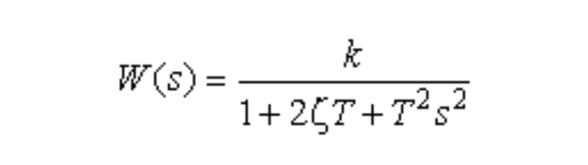
Построить переходную характеристику колебательного звена для k =7.8; Т =1, 0.2 и 5.0, при изменении затухания ζ от 0.25 до 2.0.
Оценить влияние изменения параметров передаточной функции колебательного звена на вид и длительность его переходной характеристики.
Поместить в рабочее пространство Vissim следующие блоки:
- генератор ступенчатого единичного воздействия 1(t): Blocks./ Блоки → Signal Producer/Генераторы → step/1(t-dT);
- блок линейной системы, или линейный блок, описываемый передаточной функцией W(s): Blocks./ Блоки -> Linear System/Линейные системы -> Transfer Function/Передаточные функции;
Подключить step к входу блока Transfer Function, а его выход к входу осциллографа plot.
Настроить линейный блок: дважды щелкнуть по блоку левой кнопкой мыши или один раз правой. В появившемся окне установить: усиление (Gain) равным 7.8, числитель (Numerator) оставить равным 1, для знаменателя (Denominator) в случае, когда Т=0.2 и ζ=2 набрать 0.04 (пробел) 0.8 (пробел) 1. Символы "s²" и "+", а также "s" и "+" в знаменателе не указываются, они по принятому в VisSim соглашению заменяются при вводе пробелами. Нажать ОК.
Запустить на счет.
Проанализировать графики переходных функций подобно тому, как это делалось ранее.
Построить ЛАЧХ и ЛФЧХ для T =1, k=1 и ζ= 0.25; 0.5; 0.707, 1.0; и для 2.0.
Получить количественную зависимость высоты "пика" на ЛФЧХ от величины декремента затухания ζ колебательного звена, имеющего передаточную функцию:
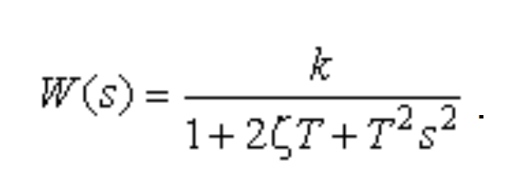
Оформить диаграмму, не забыть указать, кто и когда ее сделал. Написать выводы и сохранить работу, предъявить ее преподавателю.

3.4. Звено запаздывания
Это звено часто встречается в моделях реальных систем и зачастую его присутствие ухудшает свойства системы по сравнению с тем, как если бы его не было. Поэтому, если в реальной системе имеется такой элемент, то для обеспечения адекватности модели важно ввести его и в модель.
- Поместить в новое рабочее пространство блок задержки: Blocks/Блоки -> Time Delay/Задержки -> timeDelay/Линия задержки.
- Поместить слайдер, генератор ступеньки и осциллограф. На вход х блока задержки подать сигнал с линейного блока предыдущей задачи , на вход t подключить слайдер (полосу прокрутки числовых значений) и выход блока подключить к осциллографу.
- Изменяя задержку и запуская на счет посмотреть осциллограммы.
- Сделать выводы, Напечатать диаграмму для отчета
Сохраните диаграмму, дав ей содержательное краткое название, в своей папке (C:\Основы Автоматики\Учебные группы\241\Иванов\ Lab_Rab_2).

Отчет и защита работы

1.Сохраните диаграмму, дав ей содержательное краткое название, в своей папке (C:\Основы Автоматики\Учебные группы\241\Иванов\ Lab_Rab_2).
- Отчет должен содержать:
  - титульный лист;
  - цель и задачи работы;
  - диаграмму;
  - выводы.
- Защита работы включает доклад студента и его ответы на вопросы по теме лабораторной работы.
Примечание: отчет предпочтительнее оформлять от руки, чертежным шрифтом, хотя допускается использование компьютера и принтера.

5. Домашнее задание
- Подготовить бланк отчета:
  - Титульный лист;
  - Цели и задачи работы;
  - Основные теоретические сведения;
  - Предусмотреть место для задания и выводов.
- Ответить на контрольные вопросы.

6. Контрольные вопросы
- Каковы цели и задачи работы?
- Что такое типовые звенья линейных систем? Для чего они используются?
- Какие типы звеньев Вы знаете?
- Какие характеристики звеньев Вы знаете?
- Что такое ступенчатое единичное воздействие 1(t)?
- Что такое переходная характеристика звена? Что она может характеризовать?
- Что такое интегратор, апериодическое звено, колебательное звено? Как выглядят их переходные характеристики?
- Как построить в среде VisSim блок-схему, позволяющую определить реакцию интегратора на ступенчатое воздействие? А на синусоидальное воздействие?
- Порядок определения переходной характеристики апериодического звена.
- Порядок определения переходной характеристики колебательного звена.
- Какие свойства осциллографа plot можно поменять для улучшения наглядности графика?
- Как изменить число точек на графике? Что при этом следует контролировать? Как сохранить значения координат точек графика в файле?
- Где и как следует сохранять созданную, оформленную отлаженную и отредактированную программу?
- Что такое ЛАЧХ?
- Что такое ЛФЧХ?
- Как построить ЛАЧХ линейного звена в Vissim'e?
- Как построить ЛФЧХ линейного звена в Vissim’e?
- Как влияет постоянная времени апериодического звена на ширину его полосы пропускания?
- Чему равен фазовый сдвиг (аргумент комплексного коэффициента передачи) апериодического звена на частоте ω=1/T ?
- Записать выражения для передаточных функций апериодического и колебательного звеньев, пояснить названия и смысл параметров.
- Какое значение декремента затухания минимизирует длительность переходного процесса колебательного звена?

Приложение 1

ФГОУ ВПО «ГОСУДАРСТВЕННАЯ МОРСКАЯ АКАДЕМИЯ
ИМЕНИ АДМИРАЛА Ф.Ф. УШАКОВА»

Кафедра «Эксплуатация судовых механических установок»

Дисциплина:«Основы автоматики и теория устройства
технических систем»

Отчет по лабораторной работе № 2

«ИССЛЕДОВАНИЕ ЛИНЕЙНЫХ ТИПОВЫХ ЗВЕНЬЕВ»

Выполнил: курсант группы ___ ______________________

(Ф.И.О.)
Принял: ______________________
(зачтена , незачтена)

__________ __________ ____________________________________
(дата) (подпись) (Ф.И.О.)

Новороссийск – 2009.

Приложение 2
На рисунке, в режиме анимации демонстрируется пример блок-схемы открытой в версиях программы VisSim: 2.0k, 3.0 FAP, и в русифицированной (платной) версии 4.5. Блок-схема иллюстрирует получение переходных характеристик апериодических звеньев. Анимацию можно остановить кнопкой "стоп" браузера.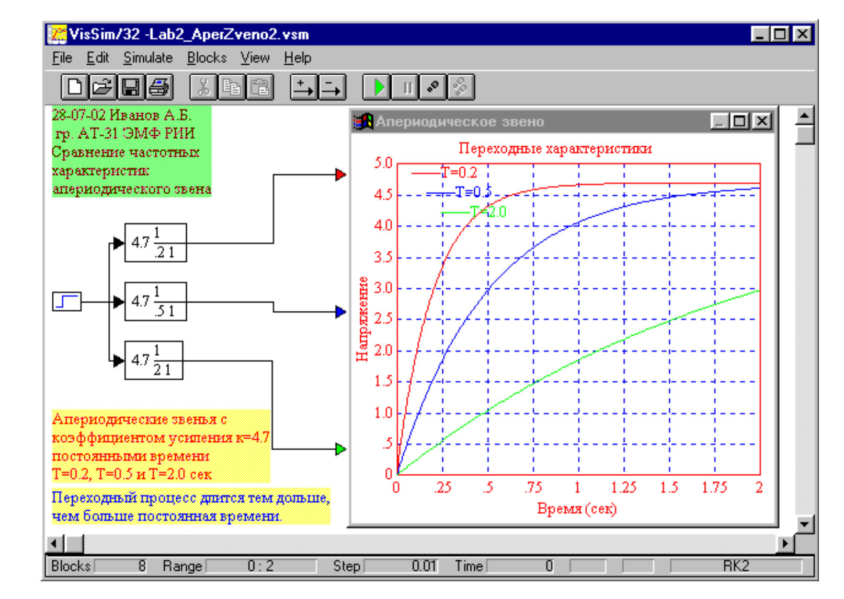

Приложение 3
Пример ЛАЧХ и ЛФЧХ, построенных в программе VisSim.
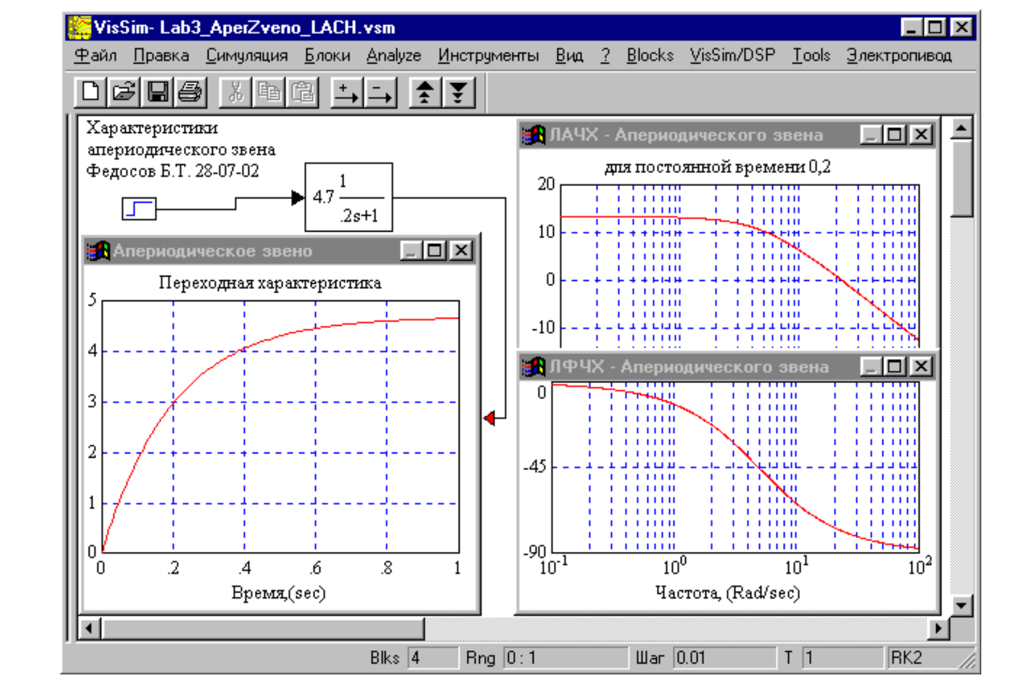
Увеличение постоянной времени апериодического звена приводит к пропорциональному увеличению длительности переходного процесса и пропорциональному уменьшению полосы пропускания и частоты среза.

